住房
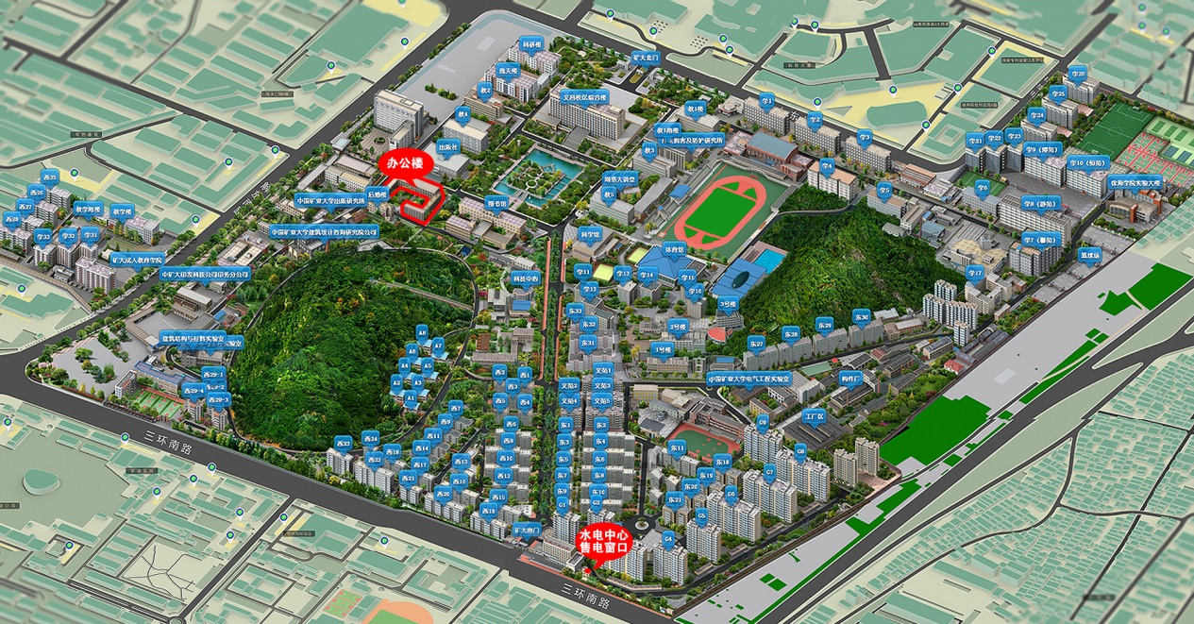
- 入住流程：
1.1 新入职博士后凭人事处开具的报到单，到总务部公寓与公积金办公室（文昌办公楼3106室）申请公寓。
1.2 按报到顺序在规定房型内选房。
1.3 交纳住房押金50元/m2，签订公共租赁住房承租合同，领取钥匙。
1.4 凭承租合同到水电中心售电窗口（文昌南门）领取水电卡。水电充值后，插卡即可使用。
1.5 入住流程图
持报到单申请
（文昌办公楼3106）

按标准选房

交押金、签合同

领钥匙（文昌办公楼3103）

持承租合同开通水电
（水电中心售电窗口）

入住成功
- 设施开通及缴费：
2.1 水 凭承租合同到水电中心售电窗口领取水卡。水卡充值后，插卡即可使用。（电话：83885330）(文昌家属区新租住户购电购水操作流程详情)
2.2 电 凭承租合同到水电中心售电窗口按房号充值缴费，也可按电表号自助预存缴费。（电话：83885330）(文昌家属区新租住户购电购水操作流程详情)
2.3 暖气 每个供暖期开始后第二个月在工资中逐月扣缴。冬季供暖期间若室内温度低于15度，请拨打维修电话：83885224。
2.4 网络 可以自由选择各大运营商安装网络。
中国电信客服电话 10000
中国移动客服电话 10086

中国联通客服电话 10010
2.5 电视 可以自由选择安装网络电视（参照2.4网络中的客服电话），也可以拨打徐州市广电有线电视客服电话96296安装有线电视。
2.6 天然气 逢双月港华抄表员上门抄表后，根据天然气户号可以从支付宝缴费。徐州港华燃气客服中心96077可咨询及安装天然气。
2.7 其他 入住后请自行检查房屋内设施、设备是否完好。一周内若有问题请拨打83885000报修，一周后如有损坏自费维修。公租房的租金、物业费、暖气费等相关费用从校财务部门发放的工资中代扣代缴。
- 物业服务：
项目 | 服务内容 | 服务 标准
门卫值班 | 日常门卫值班工作 | 负责公寓楼宇的日常出入管理。协助物业管理员日常管理及公共区域报修工作；对出入楼内的非本楼业主及搬运贵重或大件物品的进行主动询问，并做好押证、登记工作；严格按公司《突发事件处理预案》妥善处理紧急突发事件，保护好现场，及时上报有关部门和上级管理人员；负责解答楼宇业主的疑难问题，提供便民服务，做好物品出借，公共区域报修登记和访客登记、押证登记等；发现公寓楼内有违反管理规定的行为，行使劝阻或制止工作；做好早晚按规定时间开闭楼门工作（青教楼晚9：00闭门），并对楼内进行安全巡视工作，并做好相关记录等。
日常维修 | 公共区域：物业做好日常公共区域设备维保检查并及时向维修中心或其他维修管理部门报修。  室内维修：协助业主向维修中心或其他维修管理部门报修。 | 配合总务部二十四小时维修中心做好住宅区公共设施的运行、报修； 配合总部务工程维修部门做好土建、电力系统、给排水系统、消防系统、及其他公共系统的维修、改扩建工程；室内维修部分协助业主向维修中心或其他维修管理部门报修。
公共区域  保洁 | 日常公共区域保洁工作，《详见一、1》 | 确保每天两次（上、下午各一次）彻底清运垃圾桶内生活垃圾，并保证垃圾桶外观整洁干净；及时清理建筑物或树木上的张贴物，确保整洁有序；楼宇周边道路干净、整洁，道路无晴天积水；楼厅内天花板无蜘蛛网和地面无大面积积尘或明显污渍；电梯轿厢内始终保持整洁；住宅楼道每两天清扫1次，确保干净整洁；楼宇绿地保持无常留垃圾、杂物或白色垃圾。
水电燃气缴费 | 电费为预付费，水费及燃气费为后付费。（目前水务公司，煤气公司具体是下发缴费单形式）物业协助指导业主进行缴费工作。
室外充电桩 | 楼宇外部充电桩设备的维护保养和维修，指导业主使用。
入住前保洁 | 配合公寓与公积金办公室，做好博士后入住前房间内拓荒保洁工作，按季度向公积金办公室进行结账。
个性化室内家政保洁 | 收费标准参照徐州市相关行业标准。

- 退房流程
4.1、退房时，请检查屋内设施、设备是否完好，卫生清理干净，领取的钥匙需全部交回，如有丢失或损坏，必须更换锁心后交回。否则不予退还住房押金。
  - 电话预约申请退房。
  - 现场共同验房，退钥匙，开具验房三联单。
4.4、凭验房单（红联）到水电中心南门售电窗口进行水、电、暖结算。
  - 持验房单与押金条到文昌办公楼3106室进行退房审核。
  - 持审核签字后的押金条到南湖校区财务大厅退款。

4.7 退房流程图
预约退房
（83590320、83884976）

持验房单、押金条
审批退房
（文昌办公楼3106、3103）
退房成功

现场共同验房，开三联验房单

持验房单结清水电暖等费用
（水电中心售电窗口）
退押金
（南湖财务大厅）

